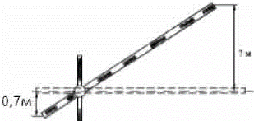
Задание 10. (76) 8
Короткое плечо шлагбаума имеет длину 1,2 м, а длинное плечо – 3,6 м. На какую высоту (в метрах) поднимается конец длинного плеча, когда конец короткого опускается на 0,7 м?

